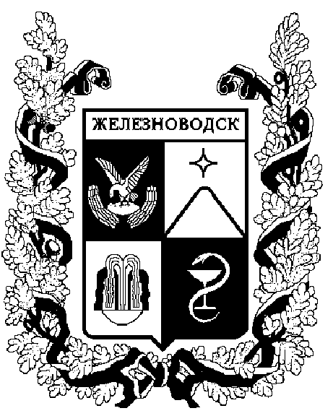

ПОСТАНОВЛЕНИЕ
администрации города-КУРОРТА железноводска ставропольского края

14 января 2021 г. | г. Железноводск | № | 5

Об утверждении проектов развития территории муниципального образования города-курорта Железноводска Ставропольского края, основанных на местных инициативах

В соответствии с Федеральным законом от 06 октября 2003 г. № 131-ФЗ «Об общих принципах организации местного самоуправления в Российской Федерации», решением Думы города-курорта Железноводска Ставропольского края от 18 декабря 2020 г. № 419-V «О бюджете города-курорта Железноводска Ставропольского края на 2021 год и на плановый период 2022 и 2023 годов»

ПОСТАНОВЛЯЮ:

- Утвердить прилагаемые:
  - Проект развития территории муниципального образования города-курорта Железноводска Ставропольского края, основанный на местных инициативах, «Обустройство спортивной площадки в районе домов по улице Карла Маркса, 14 и по улице Чапаева, 24 города-курорта Железноводска Ставропольского края».
  - Проект развития территории муниципального образования города-курорта Железноводска Ставропольского края, основанный на местных инициативах, «Обустройство детской площадки в районе домов 110, 118 по улице Ленина города-курорта Железноводска Ставропольского края».

- Установить, что финансовое обеспечение реализации проектов осуществляется за счет средств субсидии на реализацию проектов за счет средств бюджета Ставропольского края, бюджета города-курорта Железноводска Ставропольского края, населения (по согласованию), индивидуальных предпринимателей и организаций (по согласованию).

- Разместить настоящее постановление на официальном сайте Думы города-курорта Железноводска Ставропольского края и администрации города-курорта Железноводска Ставропольского края в сети Интернет.

- Контроль за выполнением настоящего постановления возложить на исполняющего обязанности первого заместителя главы администрации города-курорта Железноводска Ставропольского края, заместителя главы администрации города-курорта Железноводска Ставропольского края Бакулина Е.Е.

- Настоящее постановление вступает в силу со дня его подписания.

Глава города-курорта
Железноводска
Ставропольского края Е.И. Моисеев

